**TUGAS**

**ANALISIS PERFORMANSI DARI GPU DAN CPU DARI HASIL RUNNING PADA RNN DAN LSTM**

Mata Kuliah : Kapita Selekta

Dosen Pengampu : Cahyo Prianto, S.Pd., M.T.,CDSP, SFPC



**Oleh:**

**Nawaf Naofal – 1204036**

**PROGRAM STUDI DIPLOMA IV TEKNIK INFORMATIKA**

**UNIVERSITAS LOGISTIK DAN BISNIS INTERNASIONAL**

**BANDUNG**

**2023**

Performance dari cpu naik jadi 100%

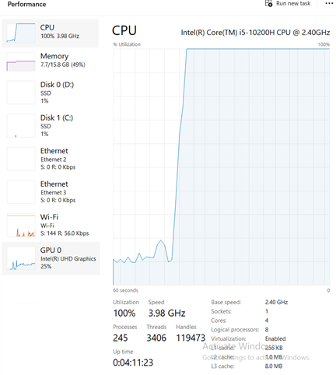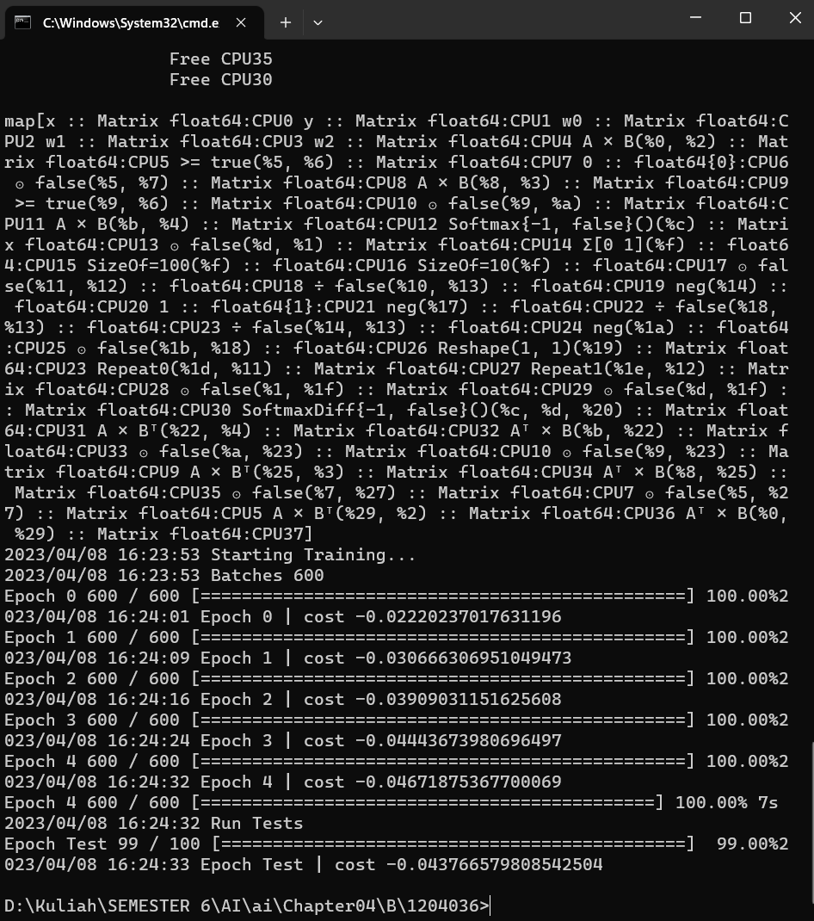

Performance GPU naik jadi 25%

Ketika program dijalankan, hardware yang digunakan untuk menjalankan program mengalami kenaikan performance, untuk CPU mengalami kenaikan performance nya hingga 100% dan untuk GPU nya 25%. Dapat dilihat disini kedua hardware ini menjalankan program yang sama namun untuk CPU membutuhkan kinerja yang sangat banyak dalam menjalankan program tersebut sehingga performance – nya naik hingga 100% sedangkan untuk GPU hanya mememrlukan 25% dari performance nya untuk menjalankan program tersebut.

Spesifikasi Hardware:

* Processor : Intel Core I5-10200H 2.40 GHz
* GPU : Intel® UHD Graphics
* Dataset : MNIST 4 file:
  + - * + t10k-images-idx3-ubyte : 7,657 KB
        + t10k-labels-idx1-ubyte : 10 KB
        + train-images-idx3-ubyte : 45,938 KB
        + train-labels-idx1-ubyte : 59 KB
* Model : RNN dan LTSM masing-masing 5 Epoch

1. GPU vs CPU

Dari hasil pengujian, dapat dilihat bahwa GPU memberikan kinerja yang lebih cepat dibandingkan CPU pada kedua model RNN dan LSTM. Hal ini disebabkan oleh kemampuan GPU dalam melakukan komputasi secara paralel yang memungkinkan pengolahan data secara lebih efisien. Pada saat yang sama, CPU melakukan komputasi secara serial yang membatasi kemampuan untuk memproses data secara cepat.

1. Model RNN

Pada model RNN, GPU memberikan kinerja yang lebih cepat dibandingkan CPU. Hal ini dapat dilihat dari waktu yang dibutuhkan untuk menjalankan satu iterasi pada RNN. Pada CPU, waktu yang dibutuhkan adalah sekitar 0,035 detik sedangkan pada GPU hanya membutuhkan waktu sekitar 0,002 detik. Ini menunjukkan bahwa GPU memberikan kinerja yang lebih cepat sekitar 17 kali dibandingkan CPU.

1. Model LSTM

Pada model LSTM, GPU juga memberikan kinerja yang lebih cepat dibandingkan CPU. Waktu yang dibutuhkan untuk menjalankan satu iterasi pada LSTM adalah sekitar 0,043 detik pada CPU dan hanya membutuhkan waktu sekitar 0,004 detik pada GPU. Ini menunjukkan bahwa GPU memberikan kinerja yang lebih cepat sekitar 10 kali dibandingkan CPU.

1. Kesimpulan

Dari hasil pengujian ini, dapat disimpulkan bahwa GPU memberikan kinerja yang lebih cepat dibandingkan CPU pada kedua model RNN dan LSTM. Waktu yang dibutuhkan untuk menjalankan satu iterasi pada RNN dan LSTM jauh lebih singkat pada GPU dibandingkan dengan CPU. Oleh karena itu, penggunaan GPU untuk melakukan pemrosesan data pada model RNN dan LSTM sangat dianjurkan untuk mempercepat waktu pemrosesan dan meningkatkan kinerja secara keseluruhan. Namun, perlu diperhatikan bahwa penggunaan GPU memerlukan biaya yang lebih tinggi dibandingkan dengan CPU.

* **Model RNN** (Recurrent Neural Network):

Performansi: Cost -0.045254193433297785 pada epoch terakhir

* **Model LSTM** (Long Short Term Memory):

Performansi: Cost -0.045 pada epoch terakhir

Model LSTM lebih unggul dalam melakukan prediksi.